基于LBS的纸质图书共享平台的设计与实现
一个真正的书友社交平台

创业项目计划书

团队成员：胡艳华 蒋星 白静 朱富强 胡展伟

目录
第一章 项目概述
1.1项目简介 1
1.2项目名称 1
1.3项目宗旨 1
1.4项目标志 2
1.5项目优势 2
1.5.1 共享优势 2
1.5.2有效的信任值奖惩机制 2
1.5.3符合社会潮流 2
第二章 项目背景及创意来源
2.1项目背景 3
2.2 创意来源 3
第三章 市场与竞争
3.1现状分析级前景 4
3.2宏观环境分析 6
3.3产品优势分析 6
第四章 产品与服务
4.1产品概述 6
4.1.1 图书共享资源 7
4.1.2 书圈社交交友 8
4.1.3 文化场所服务 8
4.2功能概述 8
4.3技术实现 8
4.4产品竞争优势 10
4.5应用前景分析 11
第五章 营销策略
5.1市场分析 11
5.1.1目标市场 11
5.1.2地理市场 11
5.1.3人文市场 11
5.1.4心里市场 12
5.2产品定位 12
5.3定价策略 12
5.4战略伙伴建设 12
5.5销售渠道分析 12
5.6推广策略 12
5.7市场开发策略 12
第六章 生产与运营
6.1产品研发适用阶段 13
6.2产品试用推广阶段 13
6.3产品成熟发展阶段 13
第七章 财务
7.1资金来源 14
7.2投入预算 14
7.3App盈利模式 14
7.4未来收益预算 14
7.5风险评估及应对策略 15
7.5.1风险评估 15
7.5.2应对策略 15
第八章 创业团队
8.1简介 15
8.2团队成员及分工 16
8.3 团队组建特征 16
第九章 项目可操作性分析和项目效益
9.1 项目可操作性分析 16
9.2 项目效益 17
9.2.1社会效益 17
9.2.2经济效益 17

第一章 项目概述

本项目提供一个基于 LBS（Location Based Service）的纸质图书分享平台，整合个人的图书资源，线上申请借阅，线下递交图书，通过构建和加入附近的书圈，达到以书会友、资源共享、提升交流、分享阅读乐趣的目的。通过对附近公共递交场所的选择，来服务咖啡、奶茶、点心、餐饮和其它商品的售卖，以书为媒介打造书友社交平台。本项目致力于创建一个书籍共享，知识共享的世界，让人们最大限度地通过书籍资源共享来满足自己和他人的阅读需求，帮助人们提升阅读兴趣、发挥共享效益，为“倡导全民阅读，建设书香社会”做贡献。

1.1项目简介

随着现代网络经济的高速发展，人们的阅读习惯与态度正发生着剧烈的改变，大量的微信公众号的推送，以及口水快餐文学的盛行，网络阅读平台的发展，这些无一不在改变着读者的阅读取向以及模式。本项目致力于提供一个纸质的图书分享平台，倡导共享经济。使人们回归书海，促进文化的发展与流传，同时基于各类图书，成立书圈，建立有趣的书友社交平台。以此促进文化交流，个人兴趣发展。于此同时为第三方门店提供服务，加大客源，促进商品售卖。

1.2项目名称

基于LBS的纸质图书共享平台

1.3项目宗旨
在习近平新时代中国特色社会主义思想指导下，用创新的理念，做出一个符合中国特色社会主义核心价值观的App以及配套系统资源，不忘初心，不懈奋斗。为“倡导全民阅读，建设书香社会”而努力。打响“同城漂书，以书会友，有书就有朋友”的口号，促进知识共享，并提高人民知识水平，推动社会文化发展与流传，提高图书资源利用率和各服务行业经济发展。

1.4项目标志


1.5项目优势

1.5.1共享优势
共享经济已经是当今最热的经济模式，但同样也是正在“摸石头过河”的经济。共享经济最具盛名和成功的例子就是：滴滴，Uber，ofo，摩拜等。目前为止，市场上没有一个基于各类图书资源的共享平台。本项目基于 LBS 技术。读者用户可根据自己的地理位置，分享自己的图书资源，也可以根据自己的位置，发现和选择附近的共享图书进行借阅。充分体现了共享经济的优势。1.5.2社交优势
用户可根据自己的地理位置，发现、创建或加入同城范围内附近区域的书友圈，查看书友圈中共享的图书和书友信息，在漂书的同时，以书会友，打造书友社交平台。平台不单共享图书，也融合在 QQ 群、微信群、豆瓣小组等网络社交平台中，以“读书交流”为目的的社交群体。聚拢本地周边零散的阅读人群，设置一些话题或群聊功能，促进阅读交流，体现社交优势。

1.5.2有效的信任值奖惩机制
用户可以通过共享书、漂书、书友的点赞、留言、评价等来提高自己的信任分值。通过大数据分析技术，为借书读者提供图书推荐、书圈推荐、书友推荐等个性化的服务功能。

1.5.3符合社会潮流
目前我们国家正大力推动全民阅读活动，从央视的“中国诗词大会”、“中国成语大会”、“朗读者”、“经典咏流传”等一系列深耕文化类综艺节目可以看出，国家对传承文化精髓、增强文化自信、倡导文学阅读的精神文明建设导向。共享图书充分体现了这一社会潮流。

第二章 项目背景及创意来源

2.1项目背景
目前，本项目开发的背景主要基于以下三个方面：
第一，随着互联网的发展，互联网带来了一系列的便利和技术。现在科技的发展足以支撑本项目的开发，而新媒体的本质是：人人都可以是生产者，人人也都可以是传播者。在这样的便利时代，技术可以支撑项目的开发，本项目也可以给用户提供一个共享资源的平台；
第二，共享经济已经是当今最热的经济模式。共享经济也有许多成功的例子。图书不同于其他的商业资源，尤其是电子阅读时代，使得人人都可以直接从网站上下载、阅读书籍。民众对纸质图书的依赖性逐渐下降，越来越多人习惯使用智能手机或电子终端进行阅读。但这样的阅读有着典型特征：内容偏浅显、快餐化、碎片化，内容偏向网络小说一类。这对于中国文化的传承、交流、传播而言，并不能起到有效的正面作用。表面上看，共享图书没有了什么相对优势，但如果考虑阅读市场的实际需求，共享图书还是能成为大众化的产品。
第三，据相关调查数据显示，目前中国存在千亿级别的图书销售市场规模，按阅读与购买的人群 100：1 的保守比例来算，阅读人群可想而知。从市场来看，中国新闻出版研究院公布的阅读调查结果显示，2016 年，成年国民人均纸质图书阅读量为 4.65 本，51.6%的成年国民倾向于纸质阅读。所以，虽然说“共享图书”不是完全意义上的刚需，但其市场也是巨大的。

2.2 创意来源
在共享经济的发展下，现在在共享图书领域做得最出挑的应该是借书人。“借书人”要打造的是一个家庭型“图书馆”的目标，把闲置资源进行流动和分享。但其实质还是运营者购买图书租赁给读者，这和早期图书租赁业务没有什么本质区别，只是图书的流转方式由实体租书店变为线上选书，包邮送达。另外，同学借书是国内首家中小学生书籍共享平台，为中小学生建立班级内部的“线上图书馆”，减少教育资源的浪费，让孩子的图书“动”起来。但这个平台的用户群体受限，共享的图书受限。
在此前提下，本项目推出个人分享图书方式，分为需要归还和无需归还两种，线上申请借阅，线下递交图书，通过构建和加入附近的书圈，以书会友，最大限度地获取用户，提高用户积极性。让用户把闲置的图书共享出来，一方面希望大家以书会友，打造书友社交平台。另一方面图书分享人可以获得相应的收入分成。平台也可以联合公共场所实现资源流动。

第三章 市场与竞争

3.1现状分析及前景
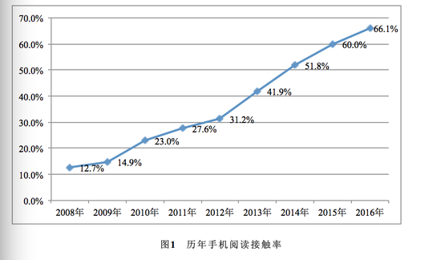
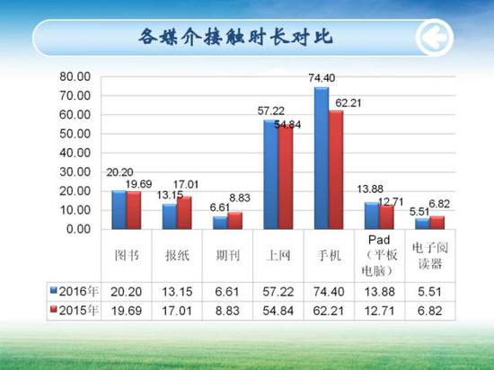
数据来源：第十四次全国国民阅读调查
随着现代网络经济的高速发展，人们的阅读习惯与态度正发生着剧烈的改变，大量的微信公众号的推送，以及是口水快餐文学的盛行，网络阅读平台的发展，这些无一不在改变着读者的取向以及是阅读模式。
由数据可知，2016年我国成年国民各媒介综合阅读率为79.9%，较2015年的79.6%略有提升，数字化阅读（网络在线阅读、手机阅读、电子阅读器阅读、Pad阅读等）方式的接触率为68.2%，较2015年的64.0%上升了4.2个百分点，图书阅读率为58.8%，较2015年的58.4%上升了0.4个百分点。报纸阅读率为39.7%，较2015年的45.7%下降了6.0个百分点；期刊阅读率为26.3%，较2015年的34.6%下降了8.3个百分点。
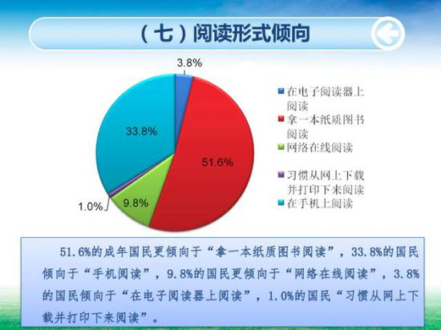
数据来源：第十四次全国国民阅读调查
在这种社会形势下，阅读已经成为了一种奢侈的生活方式。社会公众读书习惯的缺位、弱化，阅读人群小众化，和其他图书渠道的繁荣，导致了共享图书不能兴起。尤其没有找到合理的盈利模式，这也是目前共享图书无法取得成功的主要瓶颈。但事实上，我们需要将读书当成一种爱好，一种习惯，通过读书来陶冶情操。因此需要鼓励社会公众读书，形成良好的社会氛围。
本项目提供一个基于 LBS（Location Based Service）的纸质图书分享平台，整合个人的图书资源，线上申请借阅，线下递交图书，通过构建和加入附近的书圈，达到以书会友、资源共享、提升交流、分享阅读乐趣的目的。通过对附近公共递交场所的选择，来服务咖啡、奶茶、点心、餐食和其它商品的售卖，以书为媒介打造书友社交平台。本项目致力于创建一个书籍共享，知识共享的世界，让人们最大限度地通过书籍资源共享来满足自己和他人的阅读需求，帮助人们提升阅读兴趣、发挥共享效益，为“倡导全民阅读，建设书香社会”做贡献。

3.2宏观环境分析
目前我们国家正大力推动全民阅读活动，从央视的“中国诗词大会”、“中国成语大会”、“朗读者”、“经典咏流传”等一系列深耕文化类综艺节目可以看出，国家对传承文化精髓、增强文化自信、倡导文学阅读的精神文明建设导向。据第十三次全国国民阅读调查统计显示，2015 年我国国民人均纸质图书阅读量为 4.58 本，电子书阅读量为 3.26 本。2015 年我国成年国民图书阅读率为 58.4%，较 2014 年上升了 0.4 个百分点，数字化阅读方式的接触率为 64.0%，较 2014 年上升了 5.9 个百分点。
另有调查数据显示，目前中国存在千亿级别的图书销售市场规模，按阅读与购买的人群 100：1 的保守比例来算，阅读人群可想而知。从市场来看，中国新闻出版研究院公布的阅读调查结果显示，2016 年，成年国民人均纸质图书阅读量为 4.65 本，51.6%的成年国民倾向于纸质阅读。所以，虽然说“共享图书”不是完全意义上的刚需，但其市场也是巨大的。

3.3产品优势分析
本产品不同于其他传统的图书共享，拥有许多创新。首先读者用户可根据自己的地理位置，发现、创建或加入同城范围内附近区域的书友圈，查看书友圈中共享的图书和书友信息。其次也可以根据自己的位置，发现和选择附近的会友吧，平台不单共享图书，也融合了网络社交平台，以促进阅读交流，加强社交服务。图书资源分门别类，线上申请借阅，约定时间和地点线下递交图书，通过建立有效的信任值奖惩机制，保证借阅图书的运行。

第四章 产品与服务

4.1产品概述
本产品提供一个基于 LBS（Location Based Service）的纸质图书分享平台，整合个人的图书资源，线上申请借阅，线下递交图书，通过构建和加入附近的书圈，达到以书会友、资源共享、提升交流、分享阅读乐趣的目的。通过对附近公共递交场所的选择，来服务咖啡、奶茶、点心、餐食和其它商品的售卖，以书为媒介打造书友社交平台。
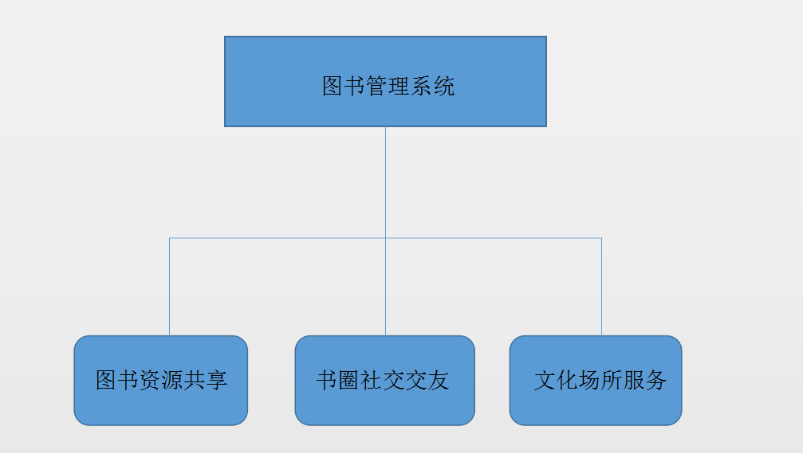
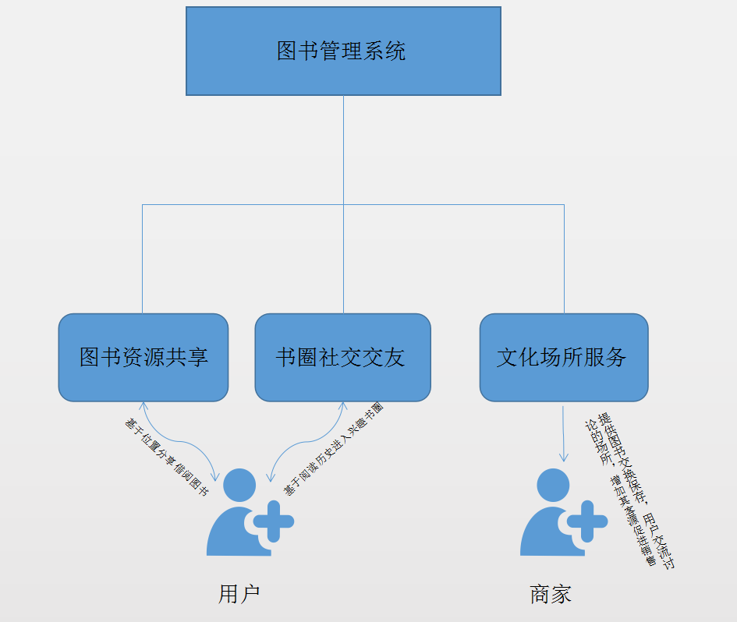

4.1.1图书资源共享
现今国家十分重视文化的普及和发展，让文化回归到民众中。掀起了一股文化热。本项目基于图书同城漂书，以书会友。目前，网络文化的发展正不断改变人们的生活形态，读者对书籍和阅读的需求也越来越高。本项目提供一个图书分享的平台，也是一个思想交流平台，借助书籍之间的流通模式，为喜欢看同一本书、同一类型书的人搭起一座沟通桥梁。在促进书籍交流的同时，将借书读书的氛围辐射给更多的人。

4.1.2书圈社交交友
作为该工程的其中一个项目，旨在提供一个可以用户可以自由讨论和交流的地方，该功能基于 LBS 构建书圈，加强社交服务。在 QQ 群、微信群、豆瓣小组等网络社交平台当中，以“读书交流”为目的的社交群体不占少数。本平台不但能将零散的图书资源利用起来，也能将这些网络社交平台中附近的人群资源融合进来，聚拢本地周边零散的阅读人群。设置一些话题或群聊功能。促进知识的讨论，文化的传播。

4.1.3文化场所服务
对于共享经济产品，从图书资源上无法获取相应的利润空间，没有经济支持必将导致工程进行阻塞，本项目通过对附近公共场所的选择，来服务咖啡、奶茶、点心、美食和其它商品的售卖，通过这些场合，可以提供书籍交换地点，书籍存放地点，为其提供客源，以促进商品售卖。

4.2功能概述
“图书共享平台”是一个基于地理位置的纸质图书分享平台，在我们的平台当中，用户可以分享和借阅自己或他人的图书，其次平台图书资源不受限制，各类图书均可以分享使用，我们提供给社会和用户一个文艺的生活方式，充分利用书籍，提高知识素养，文化内涵。于此同时平台还提供给用户一个完美的社交场所，在这里，你将遇到与你喜爱同一本书的人，遇到与你有着相同兴趣的人。彼此畅谈读书感言，发表自身体验，我们能做到的就是，给你们一个书圈，送你们一群朋友和知己。再次我们提供给商家一个简单的营销方式，通过平台为其增加客源，配合商家自身的文化促进商品促销。

4.3技术实现
本项目基于移动互联网实现方案，分为服务器端、手机端，业务逻辑集中在服务器端，手机端作为显示媒介，服务器端实现基于集群的负载均衡以及分布式缓存，保证系统具有高可用性、高可靠性以及高性能。
系统前端模块提供分享、借阅、归还图书，发现、创建、加入附近书友圈，发现、选择附近会友吧，图书扫码录入，地理位置获取，关注聊天，书友圈搜索，图书查询、推荐，留言、评论、点赞、收藏等功能。后台模块提供用户管理，书友圈管理，共享书籍管理，信任值管理，会友吧管理，评论管理等功能。整个系统大体分为三个部分：图书共享、图书借阅、个人设置，其软件体系结构如下所示。
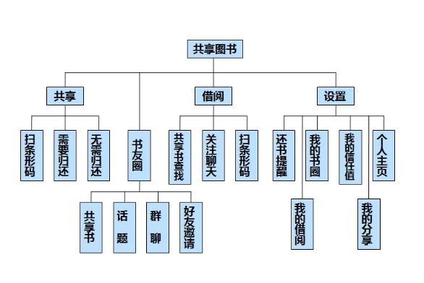
针对本项目所提出的各项研究内容，按照从“调研—方案选择—系统架构设计—各子模块设计与实现—联合调试—系统测试”的顺序开展工作。
该系统在需求分析和设计阶段采用 MDA 即模型驱动架构来指导程序的开发。具体来说，项目将按照三层架构进行设计：数据层、业务层、展示层，分别代表对数据的不同处理方式：数据存储、数据加工、数据显示。数据层是最核心的一层，是数据存取的地方，是整个系统的核心资产，是连接底层数据库与业务层的渠道。业务层是系统的逻辑，将数据层取得的数据按照用户期望的逻辑加工处理，然后提交给展示层显示。展示层是直接面对用户的地方，它将业务层加工好的数据展示在用户界面上，展示层的质量代表了整个系统的质量。
开发框架如下图所示，系统包括前端 APP 和服务器端 Web 服务两个部分，APP主要用 Android，Web 服务用 RESTful WebService 框架。
RESTful WebService是一种轻量级的网络服务开发框架，完全基于HTTP 协议实现，不需要额外的传输协议，还可以利用缓存来提供速度，在性能、效率和易用性上都优于其他网络服务。RESTful WebService 是基于 URL 的，一个 URL 代表了一个资源，对 URL 的调用即是对业务层接口的调用。返回结果一般有纯文本、JSON、XML。通常用的是 JSON，因为相比于 XML，JSON 有体积小的优点，相对于纯文本，JSON 是一个格式化文本，可以更好的读写。
本项目的技术难点在 LBS 的应用。
LBS 应用包含了海量的地理位置信息，对海量地理信息的查询、处理、分析是 LBS 应用最基本最主要的技术问题。传统的关系型数据库主要设计应用于企业系统，对于海量数据处理在性能与方便性上效果并不好。
对于基于位置信息的应用，关键功能是用户可以查找基于某个位置一定范围内的书友圈信息、共享图书信息，这样的需求可以采用传统的关系型数据库技术，也可以采用先进的非关系型数据库技术。但考虑到关系型数据库 SQL 需要使用大量的函数计算，每条 SQL 的计算量都非常大，也不能很好的利用数据库缓存，在海量数据应用中，性能将会非常的差。所以本项目拟选用优秀的、直接支持地理位置操作的非关系型数据库NoSQL：MongoDB。MongoDB 在设计时就已经考虑到大数据及地理位置处理的特点，
根据本项目要解决的问题，确定总体技术方案与结构框架后，再确定开发工具与环境，拟采用的方案如下：系统采用 MongoDB 数据库做数据平台，MyEclipse 作为后台开发环境，Eclipse 作为安卓前台开发环境，Tomcat 作为服务器，并选择 java 语言开发前、后台系统。后台界面主要使用 JSP、CSS3、JavaScript 等技术，前端采用 Android 平台，主要使用 HTML5/CSS3、Angular、Ajax/WebSocket 等技术。
本系统也将作为微信公众服务号和小程序实现。小程序使用微信 web 开发者工具，基于 JavaScript 来做逻辑层的开发，用 WXML（微信自定义的一个类 HTML 的描述性语言）来做页面布局，用 WXSS（类 CSS，相当于 CSS 的子集）来做页面的样式。微信小程序的框架，在视图层和逻辑层提供了数据传输和事件绑定的处理，可以很好的保持视图和数据的同步更新，故开发小程序时，需要把重心放在数据与逻辑交互的实现上。
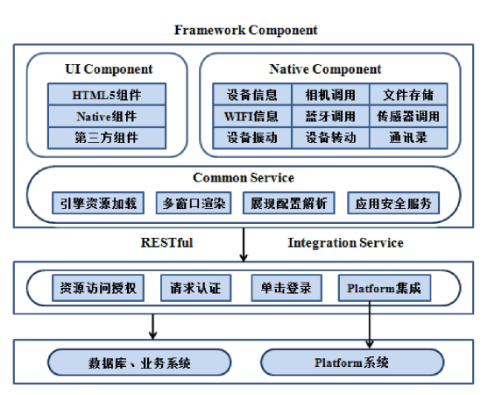

4.4产品竞争优势
第一，涉及图书资源广。本项目的三个板块可以吸引有着不同兴趣爱好的人，可以满足不同人的需要。这样我们的用户市场就比较广大；
第二，简单易操作的软件。在本项目APP上，我们提供简单的界面，简洁的APP logo美观明了，能带给用户美好的体验，便捷的操作，让每个人都能轻松使用我们的产品分享和借阅。
第三，提供社交书圈系统。每本书种类不同，读后感就不同，不同的人有着不同的阅读习惯，在这里我们为其提供相应的兴趣圈子，书圈提供了一个与你有着相同兴趣爱好的人一个交流的场所，给于你们一个交友的场合，在阅读的同时，不忘与人交流，增加读书的兴趣。
第四，给与商家的另一个商机。在借还图书的时候，本项目将提供一些附近的公共递交场所，如奶茶店，餐饮店，咖啡馆等，通过图书的递交，给于其更多的商机
第五，市场尚未开启。根据当前情况，同类产品几乎没有，以有的产品由于功能缺陷，市场占有并不大。我们相信“共享图书”的未来，我们可以确定地说，在我们社会的信用体系不断完善的情况下，我们正走向另一种阅读的国家里，另一种共享经济的社会里。

4.5应用前景分析
在获得了一部分下载量之后，打响项目APP品牌，得到用户的支持。等图书共享得到了较大的关注度，就收集和整理用户信息，更进市场，加大产品推广步伐，尝试一切能带来新用户的推广方式。在各个应用商店上线，尽最大的能力铺垫渠道。APP的商业模式有以下三种形式：
第一，付费模式
第二，免费下载，通过在APP内部的广告盈利
第三，免费下载，通过APP内部售卖道具获利
在本项目中，我们是选择了第三种商业模式，用户可以在应用商店免费下载APP，但是用户软件使用免费，商家入驻递交场所将收取部分费用。

五．营销策略

5.1.市场分析

5.1.1.目标市场：
考虑到阅读作为一个人的个人爱好，与其他条件无关，该APP的主要目标市场面向所有热爱阅读的人群，不限定性别和年龄，主要推广地区为全国

5.1.2.地理市场：
该APP面向全国推广，只要智能手机和移动网络所覆盖的区域均可使用本APP，考虑到人群密度与地区属性的影响，大学是本APP的重点推广区域，此外，居民小区对本APP也有较大潜在需求

5.1.3．人文市场：
鉴于阅读是一项有雅趣、陶冶情操的个人爱好，且需要一定的闲暇时间和对智能手机的使用要求，所以本APP的重点推广对象是在校大学生、企事业工作人员

5.1.4.心理市场：
阅读能激发人们的思考和感悟，该APP可以分享个人阅读感受，让人们能彼此相互交流，从而达到相互认识、相互了解、增进友谊、扩大朋友圈的目的，真正实现以书会友

5 .2.市场定位：
该APP主要面向国内市场，用户群体偏年轻一代，设计初衷是为了解决在人们时间碎片化、各种电子产品流行的当下纸质图书流通不顺畅，无法发挥最大价值的问题，所以，这是一款生活性质的APP

5 .3.定价策略：
APP下载免费，提供应用内付费项目

5 .4.战略伙伴建设：
本APP主要合作伙伴是线下各类消费场所，如咖啡厅、奶茶店以及各类餐厅，通过本APP为这些商家带来客源，提高盈利，而商家也为书友提供一个良好的阅读环境

5 .5.销售渠道分析：
该APP主要通过各大手机官方应用商店下载，同时也可以通过访问官方网页进行下载

5 .6.推广策略：
1.在软件开发完成前期，挑选一部分用户作为体验用户进行内测，用于发现产品缺陷，改善产品功能，提升产品质量，并初步在用户中获得关注度
2.在贴吧、QQ空间、朋友圈等社交平台发布相关信息，提升产品知名度，获取关注量
3.线下组织开展一些宣传活动，通过形式多样的活动让人们了解该APP并提高下载量

5.7.市场开发策略：
探索独特有效的模式，为用户提供个性化的定制服务，让用户从该APP中能体会到共享图书带来的便利与乐趣，不断优化产品，并结合市场完善更新产品功能，在提高用户黏度的前提下吸引新用户的加入

第六章 生产与运营

6.1产品研发与试用阶段：
1.产品状态：此阶段为产品研发阶段，还未正是对外发布产品
2.产品工作：为产品正式上线做准备
3.运营内容：
a.设计用户界面，构建用户数据结构，分析用户群体，确定APP软件体系结构
b.进行应用商店准备，设计APP推荐语以及宣传界面
c.准备APP相应图标、引导图等资源
4.前期宣传准备：
a.官网设计
b.官方社交平台（微博、朋友圈、QQ空间）的申请、建立以及维护
c.设计相应的宣传口号以及图片

6 .2产品测试推广阶段：
1.产品状态：产品初步研发已完成，发行beats版本用于测试产品稳定性与可靠性，同时产品获得一定的关注度与市场占有量
2.产品工作：收集并整理用户数据信息，用于检验功能能否正常实现，及时改进产品质量，优化用户体验
3.运营内容：继续加大产品推广力度，尝试能吸引新用户的推广方式；APP上架收录，在各大手机应用商店上线APP，拓宽用户渠道。进行首发申请，关注各大应用商店的活动，及时推出相应活动。优化ASO，覆盖热词，优化关键词，下载量，优化评论。进行新闻软文、PR稿、新媒体推广。优化搜索引擎SEO优化。

6 .3.产品成熟发展阶段：
在此阶段产品已经拥有较大的用户群体和市场占有量，此时可以与线下公司展开合作，与当地周边规模较大、环境较好的奶茶店、咖啡厅或餐厅进行洽谈，商家设置专属的阅读空间供书友在此读书，通过赞助的方式支付一定的费用，利用该APP的信息分发能力在线上向用户推荐这些商家所在地，线下为商家带来书友客源，增加盈利水平，同时提升商家知名度。

第七章 财务

7.1资金来源
App创作初期由公司合伙人共同出资，用于App实物创作。此外，为了支持大学生创业，国家和各省市出台了很多优惠政策，各地的银行也为自主创业的毕业生提供小额贷款，并给予一定的贷款利息优惠。

7.2投入预算
项目 | 资金使用 | 前期投入预算/年
1 | App支持平台（iOS APP Store和Android） | 约4000元
2 | 项目总费用 | 36000左右
3 | 推广（广告） | 10000左右
 | 总计 | 50000左右

7.3App盈利模式
7.3.1广告模式—对用户免费，拉入合作商投放广告收费，按照CPM收费，一个内置广告横幅的单价是10元/CPM、0.5元/CPC。
7.3.2第三方商家入驻收费，按照一对用户交易收取相应交易金额的5%-8%，
具体收费率以最终签署合同为主。
7.3.3用户特殊功能付费，如会员业务，拟定10元/月。给予用户商家付款优惠业务（与商家签订相应条约特殊用户交易额率可低一些百分比）

7.4未来收益预算
项目 | 资金来源 | 收入预算 | 毛利润/年
1 | 广告 | 180元/天 | 65700元
2 | 第三方商家 | 1000元/月 | 12000元
3 | 用户会员 | 2000元/月 | 24000元
 | 总计 |  | 101700元

7.5风险评估及应对策略

7.5.1风险评估
本分析主要针对本App开发涉及到的风险及营销推广、软件管理，包括在软件开发周期过程中可能出现的风险以及软件实施过程中外部环境的变化可能引起的风险等进行评估。
技术风险：①软件管理：软件前期的市场需求调研是否深入、软件技术是否能够支撑软件的运行、软件的质量是否有保证。②软件体系结构：软件的可维护性（不断修改）、软件易用性（软件系统和后台数据）、软件的可伸缩性（软件升级）。
管理风险：软件开发的进展以及软件的质量是否符合要求难于度量，从而带来了管理风险。
维护阶段风险：软件生产完毕到软件试运行阶段的维护以及软件的运行不能满足用户需要时的维护。
财务风险：由于是新开发的App，前期的收入不高、成本不低，会增加流动资金的风险性。

7.5.2应对策略
（1）大力开拓市场：目前人们对于手机和网络的需求很大，要得到用户的认可，树立良好的品牌形象，有效地推广App，占领市场。
（2）储备高素质的人才：App开发前期及运行后的维护需要一定数量的技术人才对于App提供技术支持，同时在App的推广、合作、管理方面需要一些人员。

第八章 创业团队

8.1 团队简介
本团队成员来自不同专业，每个人在具有自己的特色的同时配合性强，有默契。成员在大学学习期间已有一定的研究积累，且已取得了一定的成绩。跨专业领域的竞赛也积极尝试，用于去挑战新事物，并且有责任心、上进心强，具有很好的团队协作能力与社会实践能力。我们是一只有战斗力，能以一当十的优秀团队。在团队中的每一个人都是能独当一面，在各个领域出类拔萃的人才。成绩优异，专业知识扎实。“能用众力，则无地域天下矣；能用众智，则无畏于圣人矣。”

8.2成员成员及分工
胡艳华 男 网络工程
在大学期间担任过班干部，创建过“大学通”团队，有 Java、Android 小程序开发经验，熟悉 MVC 模式、B/S 结构项目、Java Web 开发以及 JDBC 开发技术，熟练使用 SQLServer/Mysql 等数据库。团队负责人，同时负责数据库、后台模块、服务器搭建工作。
白 静 女 网络工程
担任过主要学生干部，荣获校优秀学生，国家奖学金等多项奖励，有APP开发经验，熟悉java，html,JDBC,JSP等语言，熟练使用MySQL数据库。主要负责前端页面模块及前台美化工作。
胡展伟 男 网络工程
在 Java 开发方面有较强的动手能力，具有一定的 Java Web、Android 开发经验。主要负责前端页面模块及前台美化工作。
朱富强 男 计算机科学与技术
熟悉 Java、Python 编程，对 HTML，CSS 网页编程有深入了解。主要负责前端页面模块及前台美化工作。
蒋星 男 计算机科学与技术
拥有 Android APP 开发和服务器搭建经验，并对 HTML/CSS、TCP/IP 协议有一定的掌握。主要负责数据库、后台模块、服务器搭建工作。

8.3团队组建特征
目标清晰：把自身利益和社会利益相结合，作为一个团队，时刻清楚自身的目标，打造成一流的APP，实现我们的目标，同时为社会做出贡献。
相互信任：团队崇尚开放、诚实、协作的办事原则，同时鼓励成员的参与和自主性，组织内部比较容易形成信任的环境，同时，因为同一个梦想，走到一起，知根知底，亲如家人。
技能互补：掌握核心技术，团队着强大的技能人员的支撑。团队成员的互补性特别强，良好的个人技能能够有出色的完成任务。

第九章.项目可操作性分析和项目效益

9.1 项目可操作性分析
项目研究目标明确，内容合理，研究方案和技术路线可行。项目基于移动互联网实现方案，分为服务器端、手机端，业务逻辑集中在服务器端，手机端作为显示媒介，服务器端实现基于集群的负载均衡以及分布式缓存，保证系统具有高可用性、高可靠性以及高性能。针对本项目所提出的各项研究内容，按照从“调研—方案选择—系统架构设计—各子模块设计与实现—联合调试—系统测试”的顺序开展工作。

9.2 项目效益

9.2.1社会效益
本项目致力于创建一个书籍共享知识共享的世界，让人们最大限度地通过书籍资源共享来满足自己和他人的阅读需求，帮助人们提升阅读兴趣、发挥共享效益，为“倡导全民阅读，建设书香社会”做贡献。对推动全民阅读活动，有着明显的现实意义。

9.2.2 经济效益
基于 LBS 的图书分享。读者用户可根据自己的地理位置，发现、创建或加入同城范围内附近区域的书友圈，查看书友圈中共享的图书和书友信息。也可以根据自己的位置，发现和选择附近的会友吧，如咖啡店、甜品店、KFC、麦当劳、必胜客等，为这些店面带来书友客源，实现平台线下外部商品售卖附加值。将此集聚效应最大化，获取图书借阅之外的营销效益。

